TRATTATO DI PACE 1919 - PARIGI

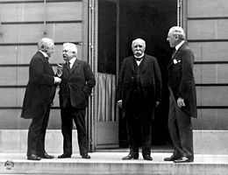

(da sinistra a destra) Lloyd George, Vittorio Emanuele Orlando, Georges Clemenceau, Woodrow Wilson

Sabato 8 giugno 2019 – ore 16,30

CONFERENZA STORICA

“Il 1919 in Italia, in Europa e nel Mondo”.

A cura del prof. Giancarlo Iulianis

Introduce il dott. Giacinto Sica

Circolo Filologico Milanese - Via Clerici 10 – Milano

La S.V. è cordialmente invitata sino ad esaurimento dei posti disponibili

